2ºDAW. Álvaro Joaquín Albarracín Salinas.

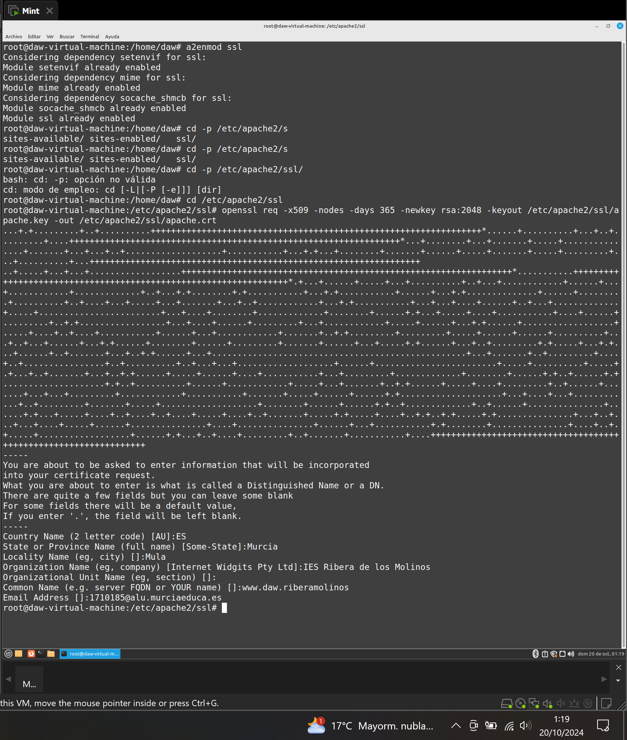 Configuración de Servidor con conexiones cifradas. Establecemos la información necesaria.

En ella creamos el certificado del servidor y sus claves pública y privada.

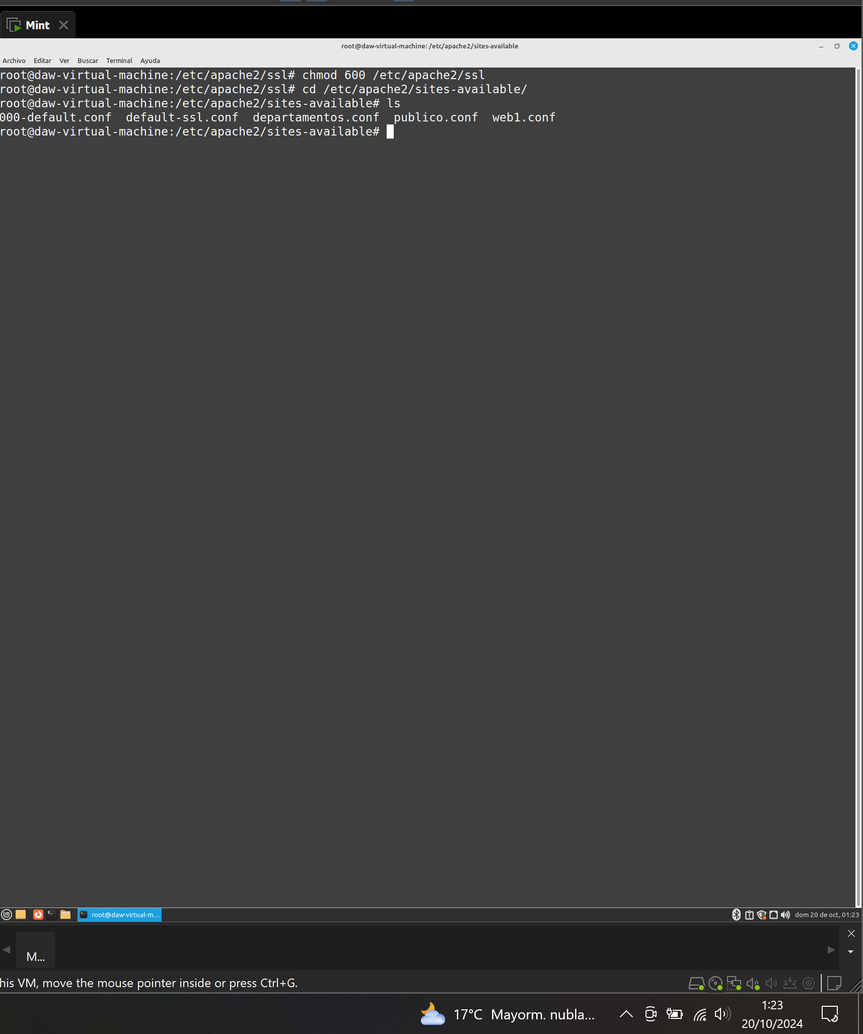

Establecemos los permisos necesarios.

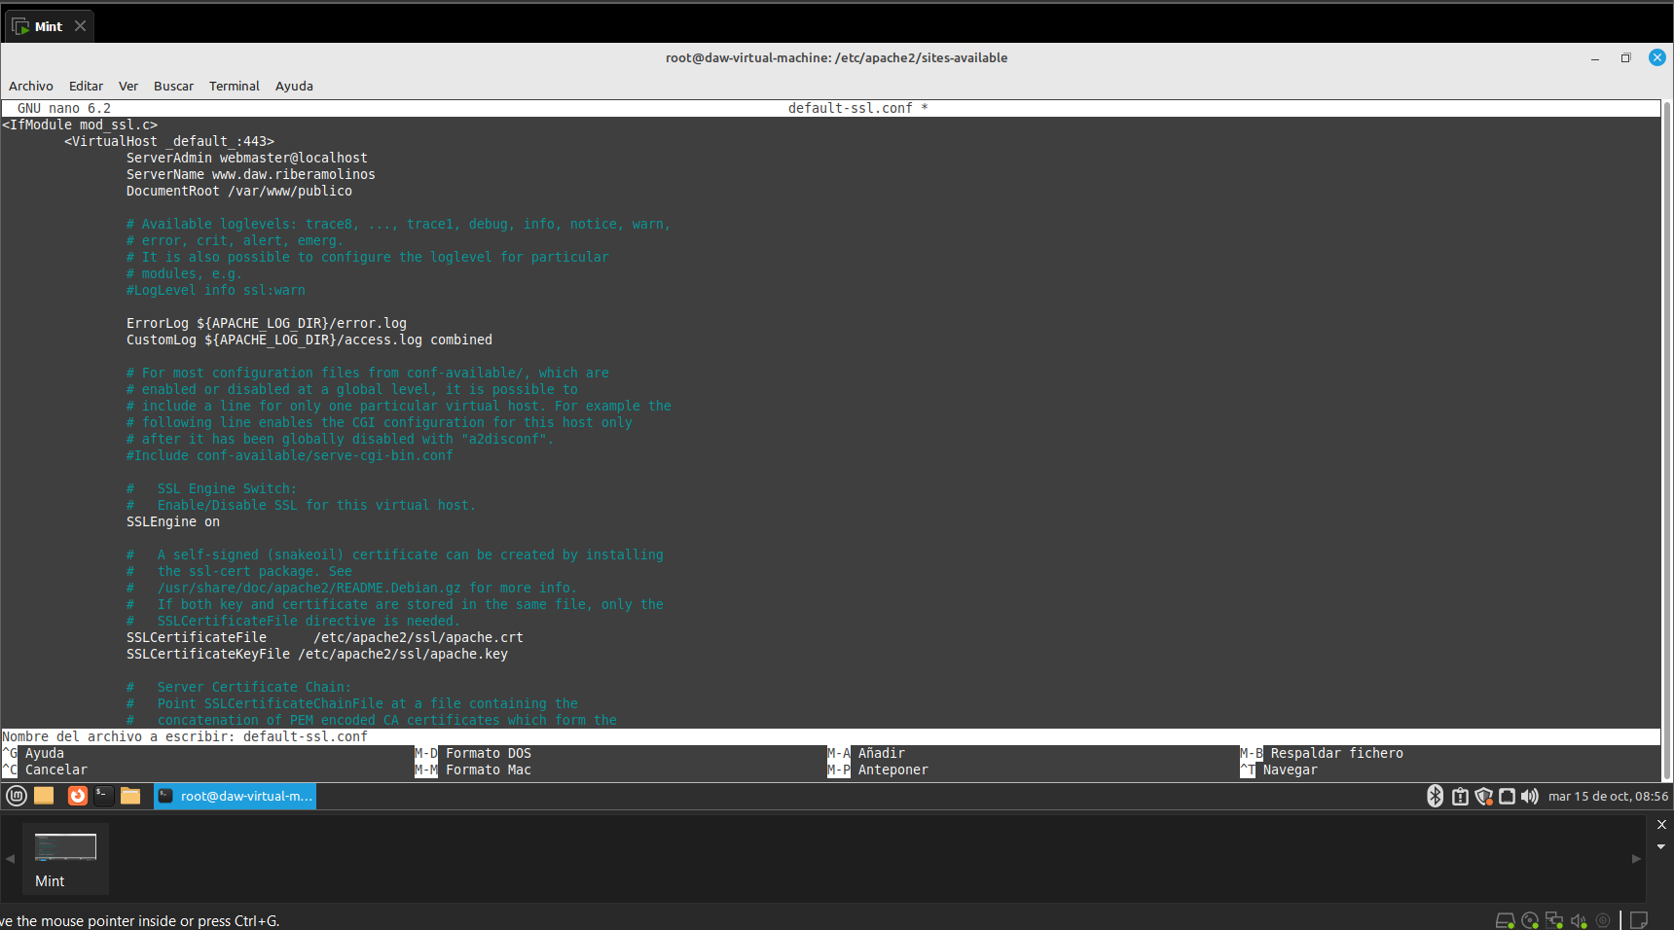

Modificamos el archivo para los valores necesarios.

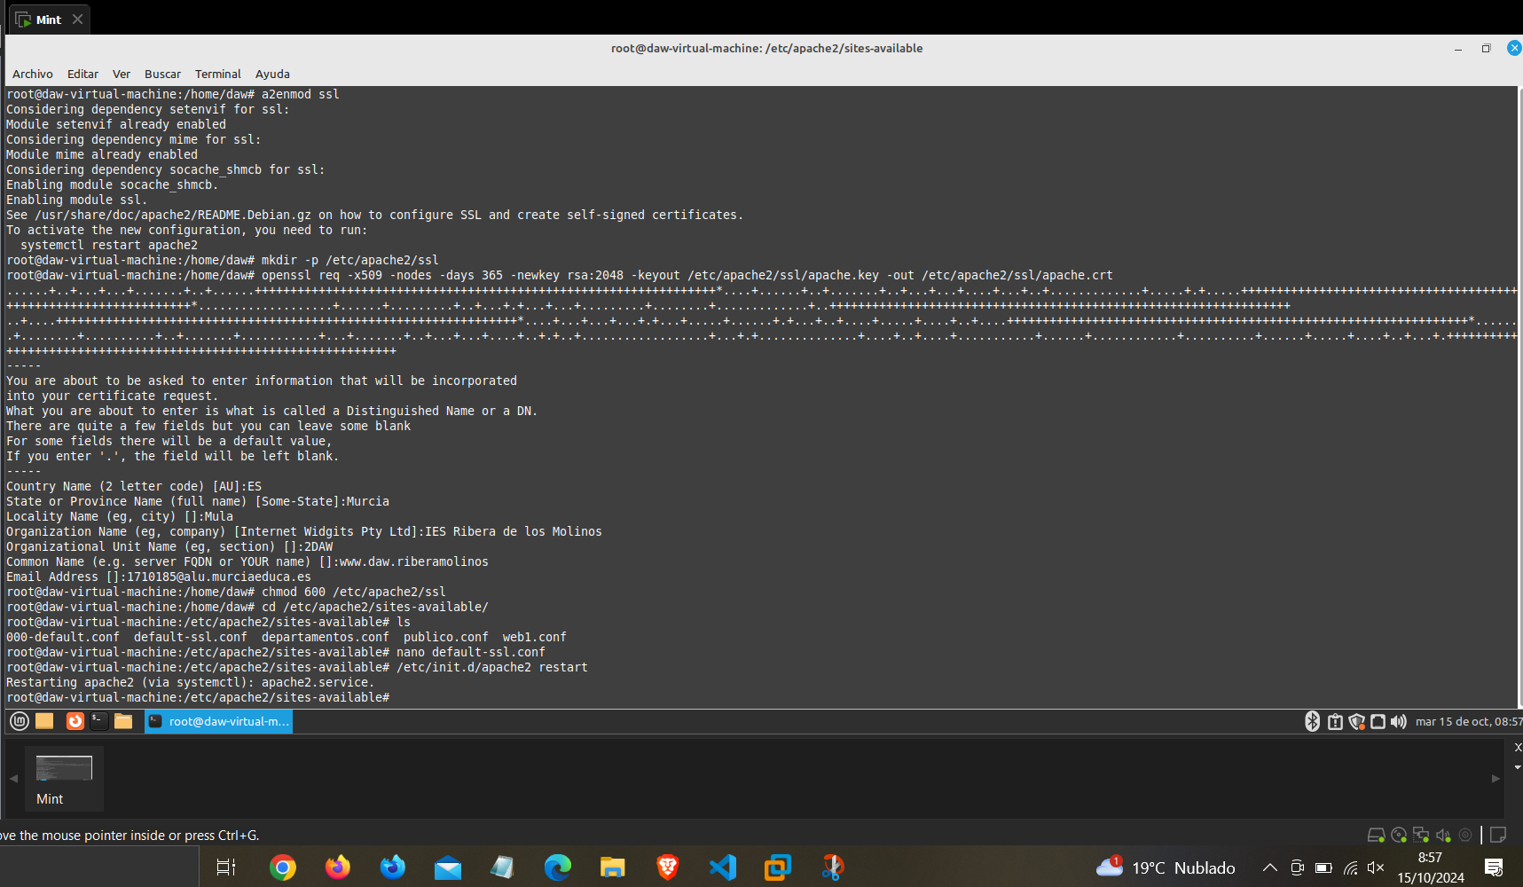

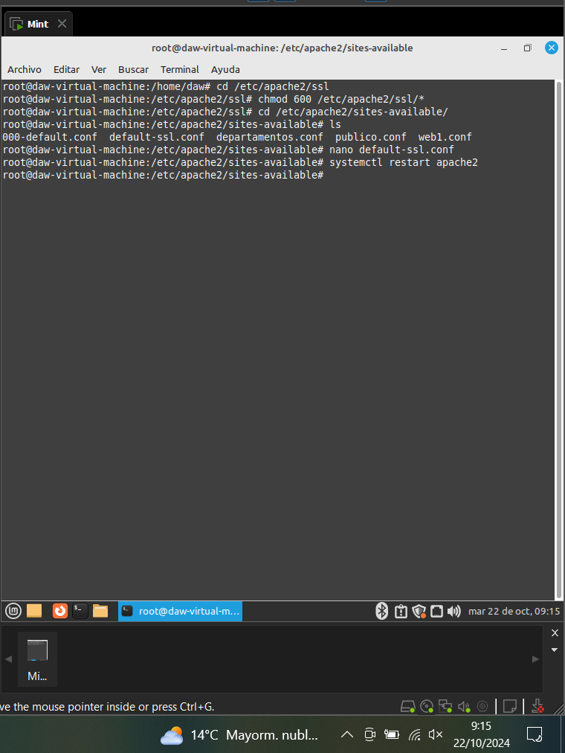 Reiniciamos Apache.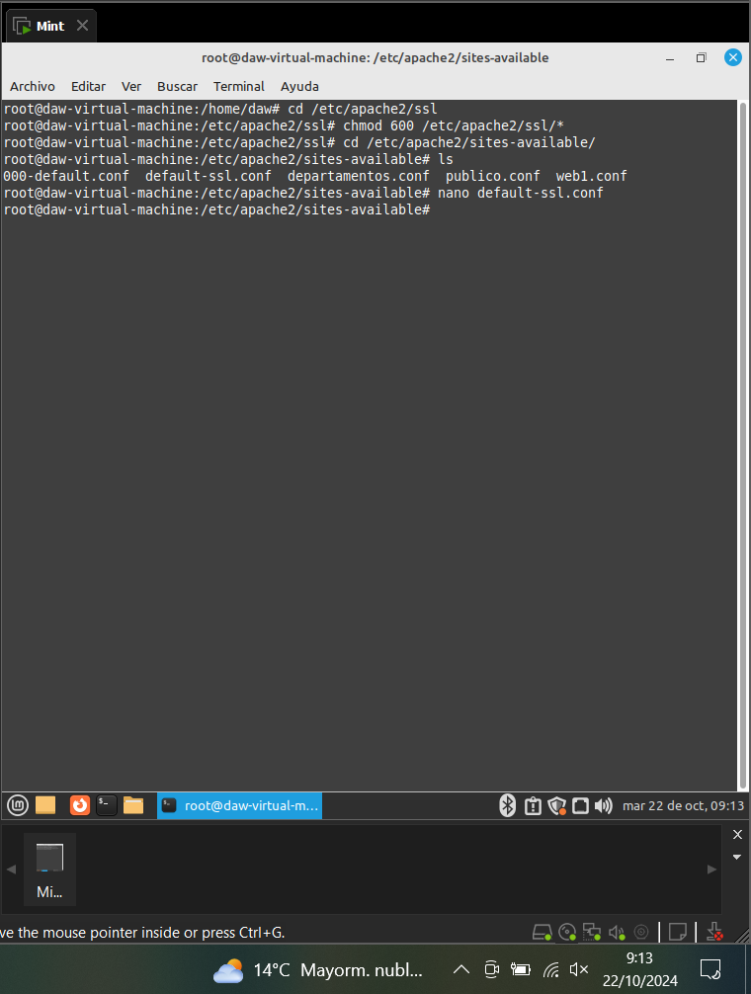

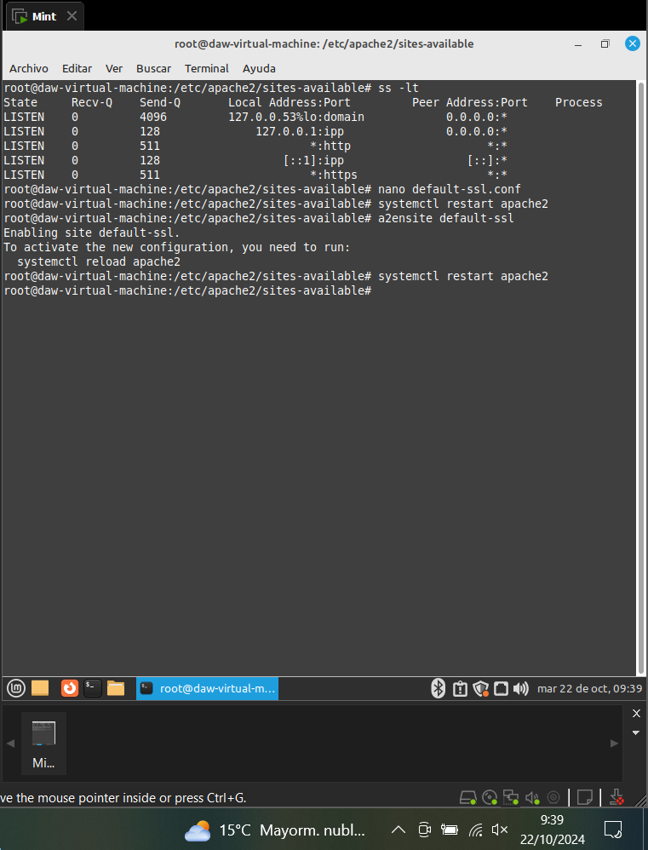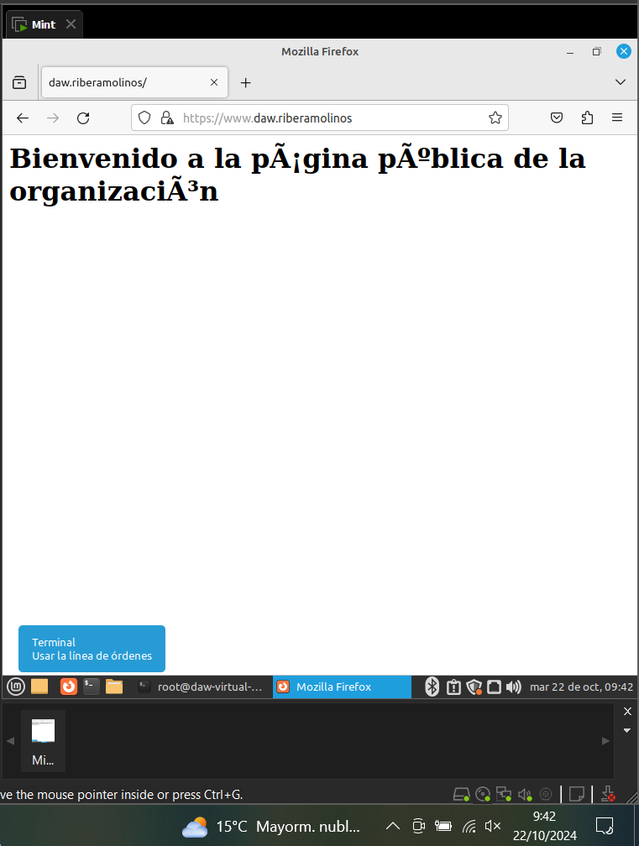

Nos ha pedido permisos avanzados (lo vio la profesora en clase, pero no le hice captura).